**Atividade SI 23/02/2023**

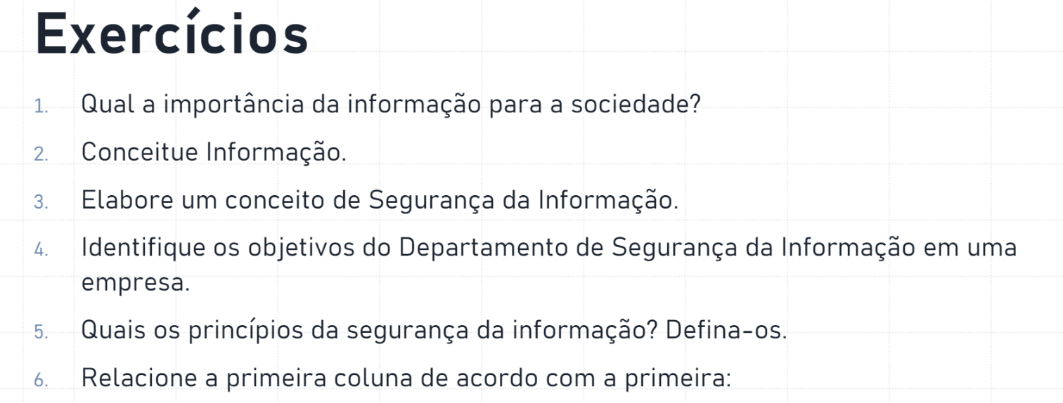

1. 1- A informação no mundo atual é uma das coisas mais importantes para a população global e nesse sentido pode conter dados extremamente confidenciais de organizações de todo o mundo e dados pessoais de usuários na Internet, caso esses dados sejam "vazados" e caiam nas mãos de usuários mal-intencionados, a falta de segurança pode causar grandes problemas. Hoje, a informação é como uma “bem-material” e pode até ser vendida para empresas para que possam entender os usuários, por exemplo.
2. Informação é algo extremamente valioso hoje em dia, é dentro de dados que contém informações de diferentes tipos e valores, dentro disso pode ter a informação desde qual sabor de pizza um usuário qualquer tem preferência até dados de cartões de credito dos usuários de uma empresa.
3. A segurança da informação é o ato de prever os possíveis defeitos/problemas de segurança de algo, e ao máximo tentar conter e resolver esses problemas.
4. Verificar regularmente as VPNs e acessos dos funcionários, buscar investigar possíveis problemas/defeitos de falha de segurança da empresa, e sempre estar em constante sintonia com as informações da empresa, sempre verificar os termos da empresa e normas.
5. 4- Verifique regularmente a VPN e o acesso dos funcionários, procure investigar possíveis problemas/deficiências nas brechas de segurança da empresa e sempre seja consistente com as informações da empresa, verifique sempre os termos e padrões da empresa.
6. Confidencialidade: Caracterizar os tipos de informação de acordo com o nível hierárquico da empresa ou organização; Integridade: Tem certeza de que os dados não foram comprometidos de alguma forma; Disponibilidade: Sempre verificar se as funcionalidades/ferramentas estão a todo momento disponíveis para a equipe de desenvolvimento, ou se as funcionalidades da empresa estão disponíveis ao publico
7. 